ИННОВАЦИОННАЯ РАБОТА НА УРОКАХ ГЕОМЕТРИИ С УЧАЩИМИСЯ ВТОРОЙ СТУПЕНИ (6 КЛАСС)

Купцова И.Н.
учитель математики
МБОУ СОШ №22
г. Южно-Сахалинска

Объект изучения : «Многогранники»
Проблема: Отсутствие достаточно развитого пространственного воображения у учащихся 2 ступени

Задачи:
- Формирование и развитие личности учащихся
- Сохранение, поддержка и развитие индивидуальности ребенка
- Формирование положительной мотивации к урокам геометрии
- Развитие творческих способностей учащихся

Организация исследований на уроках геометрии:

Этапы:
- Умение работать с текстом и учебной литературой самостоятельно ( поиск ответов на поставленный вопрос) :
- Где и как осуществляется сбор фактического материала
- Как производится его систематизация и анализ.
- Как составить конспект и т.д.
- Перед учеником поставить задачу, которую он должен решить и предложить ему уже самому поставить вопросы, на которые он должен найти ответ (удобно использовать темы, связанные с решением задач различными способами; составлением новых задач и тд.)
- Умение работать в парах (для сильной пары можно ограничиться лишь постановкой задачи; для слабой – предложить сначала решить подобранные задания, а потом обобщить полученные результаты и сделать вывод.)
- Организация работы в группах (Работа с моделями; защита кластеров, исследовательских проектов).

Выдвижение гипотезы:

Если в условиях действующих школьных программ организовывать тренинги учащихся путем решения разноуровневой системы упражнений и тестов, позволяющих корректировать или видоизменять «маршруты» освоения практических заданий, то у учащихся второй ступени будет развиваться пространственное воображение и некоторые качества пространственного мышления.
Существует немало детей и взрослых, которые не узнают объект по его зеркальному отображению или по изображению, повернутому на некоторый угол. Многие взрослые плохо ориентируются на местности, например, теряют место, из которого начали движение (особенно часто это происходит после поворота на 180°).
Учителя начальных классов отмечают, что определенная доля учащихся допускают ошибки при списывании с доски или с вертикально стоящего на парте учебника, а вот списывание с того же учебника, лежащего на парте, осуществляется ими без ошибок. Причина этого явления кроется в том, что мысленный перенос символов с вертикальной поверхности на горизонтальную для некоторых людей не так тривиален, как может показаться.
В свою очередь, учителям математики часто приходится наблюдать за тем, как восьми-девятиклассники, рассматривая чертеж, выполненный на доске, начинают наклонять головы, чтобы фигуры заняли более привычное для глаз положение (например, чтобы один из катетов прямоугольного треугольника располагался параллельно линии глаз).
К сожалению, на сегодняшний день школьная программа по математике организована таким образом, что в первых—девятых классах школьники изучают в основном плоские фигуры и лишь в десятом классе приступают к изучению объемных тел. К этому времени без должной тренировки у многих полностью атрофируется трехмерное воображение и его не удается восстановить средствами стереометрии за последние два года обучения в школе.

Проверка гипотезы :

До основной системы упражнений предлагаю дифференцированные задания по группам учащихся. Они позволяют дать приближенную оценку тому, каков уровень развитости пространственного воображения человека, их выполняющего, Ниже приведу некоторые задания для учащихся 2 ступени:

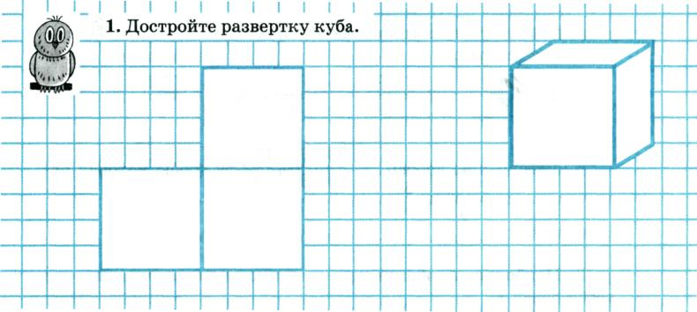
1.
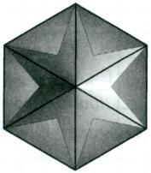

2. В калейдоскопе Дима увидел такую фигуру.
Всего он насчитал:
треугольников,
четырехугольников ?
3. Как называется каждая пирамида? Сколько у нее граней, вершин и ребер?
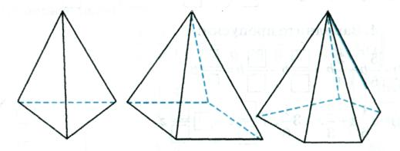
Граней
Вершин
Ребер

4. Изобразите невидимые ребра каждого прямоугольного параллелепипеда
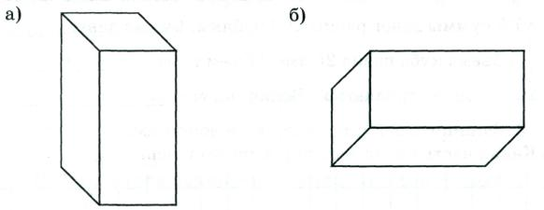

5. Раскрасьте видимые грани призмы.

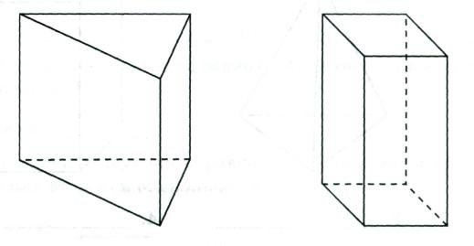

6. Раскрасьте основания призмы.
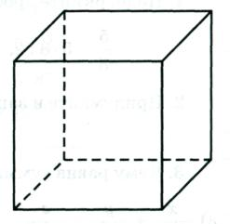
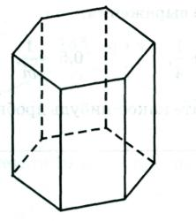

7. Запишите названия фигур:
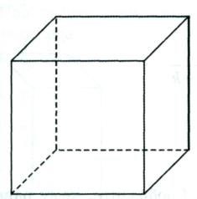
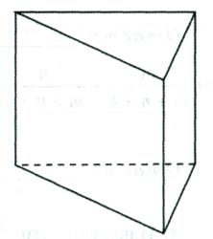

1._______________ 2._______________

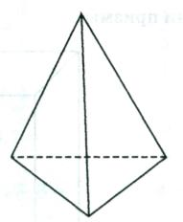
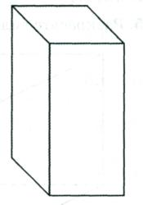

3._________________ 4._______________

8. Заполните таблицу 1, найдя для каждой призмы значение выражения, которое получается, если из суммы вершин и граней призмы вычесть число ее ребер. Сделайте вывод
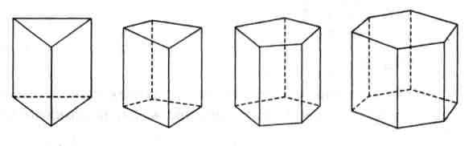

Таблица 1.
Название призмы | Число |  |  | в + г- р
Название призмы | вершин | граней | ребер | в + г- р
Треугольная
Четырехугольная
Пятиугольная
Шестиугольная

9. Деревянный брусок, имеющий форму прямоугольного параллелепипеда, мастер распилил на две фигуры так, как показано на рисунке. Какие фигуры получились? Какую фигуру представляет сечение?
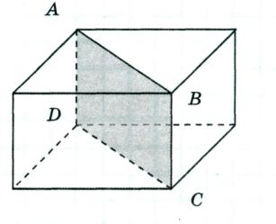

10. На поверхности куба (рис. 6) найдите кратчайший путь:
а) из точки А в точку С через точку В;
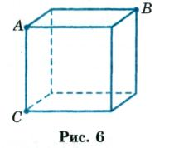
б) из точки А в точку С, который пересекал бы все боковые ребра куба, кроме ребра АС.

11. Вырежьте из плотной бумаги фигуры, изображенные на рисунке 31, и склейте фигуры, изображенные на рисунке 32. Эти фигуры называют призмами. У прямой призмы боковые грани — прямоугольники, а верхнее и нижнее основания — равные многоугольники. На рисунке 32, а изображена треугольная призма, а на рисунке 32, б — четырехугольная. Каждый прямоугольный параллелепипед — это четырехугольная призма.

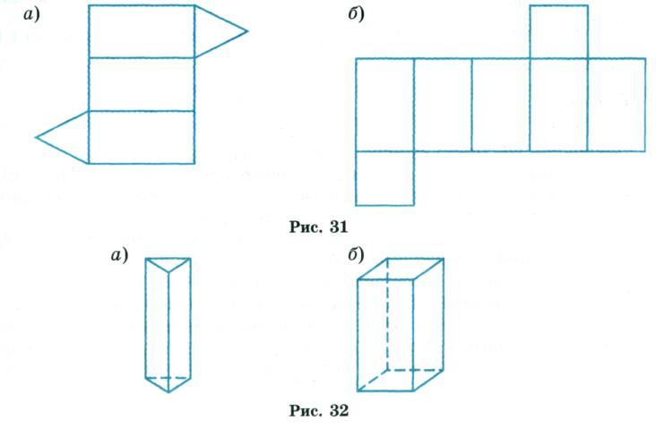

12. Какие из фигур (рис. 33) являются развертками:
а) четырехугольной призмы;
б) треугольной призмы;
в) треугольной пирамиды?
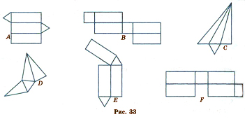
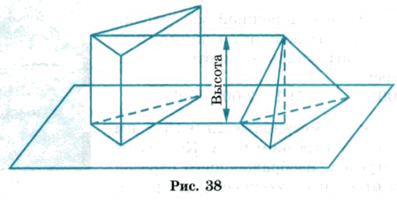
13. Известно, что объем пирамиды в 3 раза меньше объема призмы такой же высоты и с таким же основанием (рис. 38). Вычислите объем четырехугольной пирамиды, в основании которой прямоугольник со сторонами дм и дм, а высота равна 5 дм.

14. Из рисунка 67 видно, что куб можно составить из шести одинаковых четырехугольных пирамид, у которых вершина О, а основаниями служат грани куба. Найдите объем пирамиды, если ребро куба 1,2 см. Найдите ребро куба, если объем одной пирамиды см³
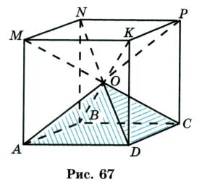

15 На рисунке 71 под цифрой 1 показан вид фигуры спереди, а под цифрой 2 — вид сверху. Какая это фигура?

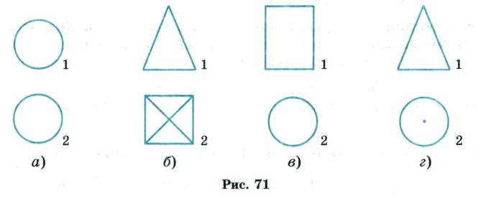

Работа с моделями:
Каждой группе выдаются модели многогранников. Модели распределяются между членами группы, каждый ученик выполняет своё задание, затем проводится обсуждение и проверка. Ответ от каждой группы: на сколько удалось достичь поставленных целей.

Некоторые задания из диагностического теста на развитие пространственного воображения у учащихся 2 ступени:

1. На каждой карточке (рис. 1 и 2) изображен один и тот же куб: на фрагменте а) — до поворота, на фрагменте б) — после поворота вокруг оси, проходящей через середины противоположных граней. Отметьте на фрагменте б) каждой карточки новое положение точек А и В».
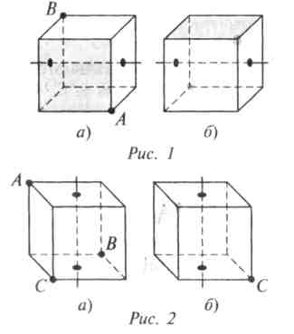
Теоретической основой постановки большинства заданий методики «Вращающиеся кубики» стала идея самосовмещения правильного многогранника после его определенного поворота вокруг оси симметрии. У куба, например, три оси симметрии четвертого порядка, проходящие через середины противоположных граней. После поворота вокруг каждой из таких осей на 90° он занимает в пространстве совпадающее с предыдущим положение (куб самосовмещается).
Эта идея дает возможность сделать абсолютно простои постановку решения задачи о повороте многогранника в пространстве.
2. Какие из данных фигур (фрагменты а)—е)) можно и совместить с фигурой А (Б, В), передвигая их в плоскости листа?

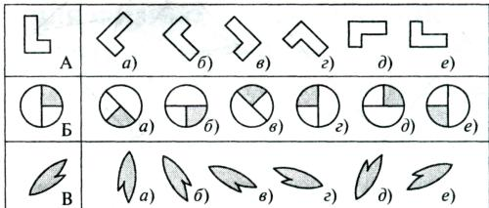

Фигуру Ф повернули в плоскости листа. На рис. 1-3 отметьте новое положение точки А.

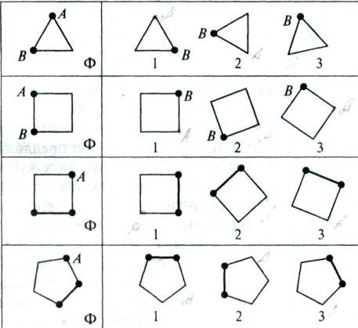

На фигуру Ф посмотрели из положений А и В. На каком из рисунков изображен вид из положения А, а на каком - из положения В?
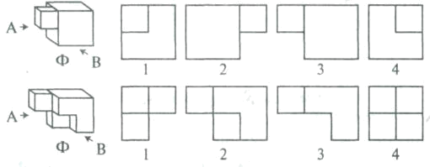

Куб с выделенными вершинами А, В и С насадили на ось, проходящую через середины противоположных граней, и повернули вокруг этой оси. Новое положение точки А отмечено на втором рисунке. Отметьте на нем новое положение точек В и С.

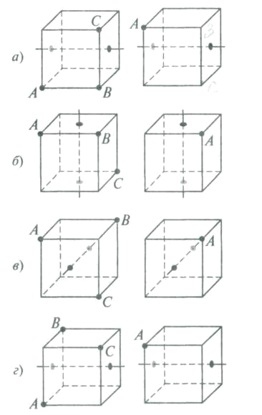

Развертка приклеена к столу окрашенной гранью. Мысленно сверните ее. Представьте, что вы смотрите на многогранник со стороны, указанной одной из стрелок. Какую грань вы видите ?

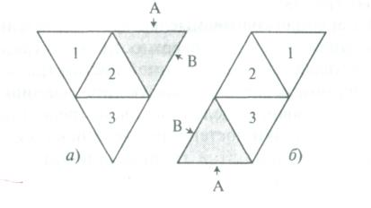

Для организации обратной связи на уроках развития умений и навыков, на уроках тематического контроля учащиеся придерживаются следующего порядка:
ознакомление с критериями знаний и умений по изучаемой теме;
- выбор уровня сложности заданий;
- самооценка знаний;
- выполнение заданий;
- экспертная оценка учителя;
- самоанализ; коррекция знаний учащимися;
- фиксирование итогового результата
На уроке нужно повторить контролируемый учебный материал. После чего учащиеся выставляют самооценку. Оценивая себя, школьники задумываются над уровнем своих знаний по изучаемой теме, самостоятельно оценивают, еще до решения задач, свои силы и границы их применения. А после выставления оценки учащиеся проводят самоанализ и составляют индивидуальный план корректировки знаний по изучаемой теме.
Работу дополняет рефлексивный этап после выставления оценки, а иногда и в качестве домашнего задания.
Варианты рефлексии, которые я использую. Мои действия — «Взгляд назад».

Что делал правильно?
Что делал неправильно? Почему?
Сколько раз двигался вперед наугад и менял свои ошибочные действия (какие) на другие? Что помогло исправиться?
Что было легко сделать? Почему?
Мои чувства — «Взгляд назад».

В работе меня порадовало (что) потому что
Меня огорчило (что) потому (что)
Другие чувства, которые у меня появились

Рассматриваемая система отслеживания достижений учащихся позволяет учителю: получать информацию о том, как идет процесс обучения в целом и по отдельным показателям; своевременно выявлять затруднения у отдельных учащихся; корректировать процесс обучения. Кроме того, учащиеся овладевают умениями общеучебного характера, приобретают опыт планирования учебной деятельности, поиска, анализа и классификации информации.
Таким образом, можно сделать вывод, что программа геометрии старших классов в значительной степени опирается на запас наглядных представлений и конструктивных навыков, сформированных в 5-6 классах, именно на этой ступени обучения и следует закладывать основу пространственного воображения учащихся.
Для повышения эффективности обучения школьников желательно, чтобы работа на уроках математики была скоординирована. Учитель математики должен учитывать, что на уроках учащимися пройден первый этап подготовки к курсу стереометрии. Теперь ученики должны научиться сравнивать простейшие пространственные тела друг с другом, выполнять измерения, подводящие к первым дедуктивным выводам.
Наиболее эффективными средствами развития пространственного воображения являются: демонстрирование фигур, моделирование, грамотное чтение чертежа и его выполнение. Эти средства приводят к наилучшим результатам, если они используются систематически и в комплексе. На каждом уроке нужно искать и устанавливать связи между понятиями планиметрии, пространственными геометрическими фигурами и предметами окружающей действительности. Иногда считают, что средства наглядности достигают своих целей в младших классах, а по мере взросления учащихся необходимость в наглядности уменьшается. Это ошибочное мнение. С каждым возрастом учащийся смотрит на модель геометрической фигуры по-новому. Становясь старше, он знакомится с теми свойствами геометрических фигур, которым он не придавал значения ранее.
Исходя из всего перечисленного выше, предлагается проводить, инновационную работу, посвященную рассмотрению, описанию и построению моделей правильных многогранников.
Литература
- Береславский Л.Я. Логические задачи [Текст] / Л.Я. Береславский // Развитие логического мышления учащихся при решении задач на построение – М.: Вып. 1, 1995. – 105 с.
- Боно Э. Серьезное творческое мышление [Текст] / Э. Боно. – М.: АРКТИ, 2005. – 140 с.
- Каплунович И.Я. Психологические закономерности развития пространственного мышления // Вопрсы психологии, 1999. - №1. – С. 60-68
- Конопак И.А. Теория и практика рационального мышления [Тест] / И.А. Конопак. – М.: АРКТИ, 2005. - 192 с.
- Платонов К.К. Психологический практикум [Текст] / К.К. Платонов. - М. – Высш. Шк., 1980. – 112 с.
- Хаяперн Д.А. Развитие пространственных представлений школьников при обучении геометрии [Текст] / Д.А. Хаяперн. – М.: Педагогика, 2000. – 104 с.

